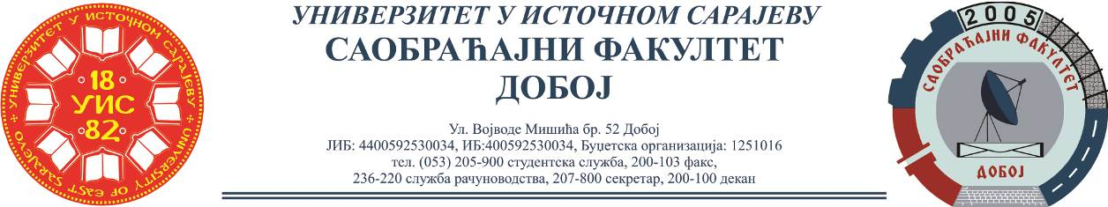

Usmeni dio ispita iz predmeta Logistika u saobraćaju biće održan u srijedu 18.10.2023. godine sa početkom u 10h.
Dr Marko Vasiljević, redovni profesor

